חוברת הדרכה לסיפאפ תוצרת חב' WEINMANN
SOFT 2E / CPAP20E / BALANCE
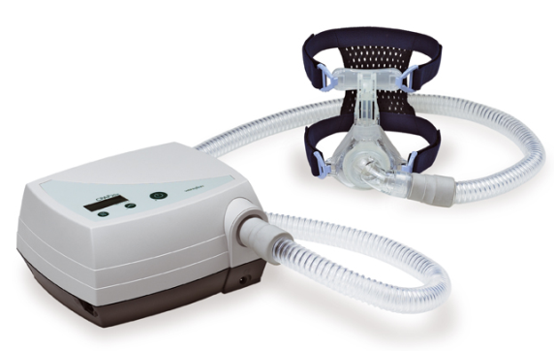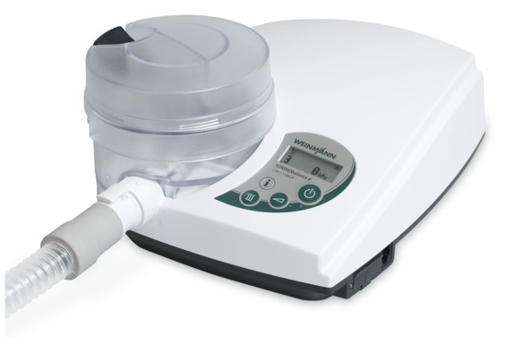

אנו מודים לך על שרכשת סיפאפ ממשפחת SOMNO מתוצרת חברת Weinmann גרמניה.
אנא קרא/י היטב את ההוראות בטרם תתחיל/י להשתמש במכשיר.

במידה ומתעוררת בעיה / שאלה כלשהי ניתן להתקשר למחלקת שירות לקוחות

ויינמן ישראל בע"מ
מחלקת שירות לקוחות
טלפון 08-9157877
פקס 08-9157977
רחוב המאלכה 6 אזור תעשיה צפוני לוד

הוראות הרכבה ושימוש

ערכת המכשיר כוללת את הפריטים הבאים: מכשיר, צינור גמיש, מסכה, רצועות, שנאי, כבל חשמל, סט פילטרים (שחור ולבן שנמצאים בתוך המכשיר), תיק נשיאה וחוברת הדרכה.
במידה ונדרשת תוספת לחות יתווסף מתקן מעשיר לחות.
כיוון המכשיר יתבצע ע"י טכנאי מוסמך, בהתאם להוראות הרופא.

הרכבה

- הכנס את הכבל החשמלי לשקע השנאי, את תקע השנאי לשקע המכשיר מאחור ואת תקע כבל החשמל לשקע חשמל סטנדרטי.
- במכשירי SOFT/BALANCE חבר קצה אחד של הצינור אל מתאם הצינור (מתאם לבן) ואת המתאם ישירות למוצא האוויר של המכשיר.
- במכשיר CPAP 20E חבר קצה אחד של הצינור ישירות למוצא האוויר של המכונה.
- את קצהו השני של צינור האוויר יש לחבר אל המתאם הנמצא במסכה ואת המתאם לחבר למסכה.
- לבש את המסכה, הדק את הרצועות העליונות ולאחר מכן את התחתונות. הרצועות צריכות להיות מהודקות בצורה כזו שלא תהיה דליפת אוויר, ובו בזמן תתאפשר תנועה חופשית של הראש לכל הכיוונים.
- רצוי ומומלץ להשאיר את המכשיר מחובר תמיד לשקע רשת החשמל.
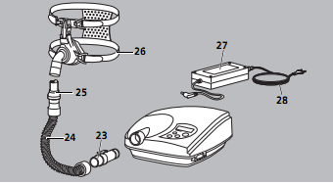

הוראות הפעלה

- הפעל את המכשיר וחבר את קצהו השני של הצינור הארוך למסכה.
- במידה והינך משתמש/ת במסכה אפית/נחירונים יש לשאוף ולנשוף דרך האף כאשר הפה סגור (בשלב ההירדמות), בשלב השני המכשיר יגרום לתעלת הנשימה העליונה להישאר פתוחה לאורך כל הלילה ובאופן טבעי הפה ייסגר (למעט מקרים בודדים).
- על מנת להפעיל את המכשיר (לאחר הרכבת המסכה על הפנים) אפשר לבצע את משתי הפעולות הבאות:
  - לחיצה על כפתור ההפעלה מצד ימין OFF/ON
  - ביצוע 3 עד 4 שאיפות ונשיפות דרך המסכה יפעילו את המכשיר (רק בדגמים Balance, Soft 2e,)
  - על מנת לכבות את המכשיר יש ללחוץ שוב על אותו כפתור ימני או לחילופין (רק בדגמים Balance, Soft 2e,) להמתין כ - 10 שניות עד לכיבוי אוטומטי של המכשיר.
- המכשיר מכוון בדר"כ לתהליך עליה הדרגתי בלחץ האוויר הנקרא SOFTSTART , במידה ולא נרדמתם והלחץ חזק מידי יש ללחוץ לחיצה קצרה על גבי הכפתור האמצעי (עם ציור משולש) על מנת להפעיל את מנגנון ההשהיה מחדש וזאת בתנאי שאפשרות זאת הותאמה על ידי הטכנאי.
אזהרה
  - יש להקפיד שפתח האוויר למכונה לא ייחסם.
  - אין לשטוף את הפילטר הלבן (הפילטר החד פעמי).
  - יש להחליף פילטר חד פעמי כל 250 שעות עבודה או אחת לחודשיים.
  - אין להניח את המכשיר על גבי הרצפה אלא על כוננית שליד המיטה.
  - יש לשטוף את הפילטר השחור אחת לשבועיים ולייבשו היטב לפני החזרתו למכשיר.

הוראות אחזקה לאביזרים מתכלים

- ניקוי יומיומי של המסכה ע"י מטליות לחות (יש לנגב את החלקים אשר באו במגע עם הפנים)
- השריית המסכה והצנרת לפחות פעם בחודשיים בנוזל ניקוי (מים+סבון נוזלי עדין) למשך 5 דק', שטיפה במים זורמים וייבוש היטב.
- את רצועות הראש ניתן לכבס במים פושרים או במכונת כביסה ע"פ הצורך ולייבש במקום מוצל .

פתרונות לבעיות שעלולות להתעורר במהלך השימוש במכשיר

- שימוש במערכת CPAP עשוי לגרום לייבוש ריריות האף.
על מנת למנוע תופעה זו, יש לשמור את רמת הלחות היחסית בחדר מעל 40%. שימור זה מתבצע בעזרת מתקן מקורי המעשיר לחות האוויר המוזרם למסכה (somno aqua).
- במקרים נדירים עלולה להתפתח דלקת רירית האף (רינטיס) המגיבה לתכשירי אף רגילים הניתנים בהתייעצות עם רופא אף-אוזן-גרון.
- במידה והמטופל סובל מדלקת מערות האף (סינוסיטיס) או דלקת באוזן התיכונה, יש להימנע מטיפול במכשיר עד להחלמה.
במידה ומתפתחות התופעות הנ"ל תוך שימוש ב - CPAP יש להפסיק את השימוש באופן זמני, לטפל בתופעה ולאחר ההחלמה לחזור ולהשתמש ב CPAP.
- גירוי בעיניים עלול להופיע במידה ויש דליפת אוויר מהמסכה מעל גשר האף. יש לחזור ולהתאים את מידת המסכה לשם אטימה מוחלטת או לבצע התאמה טובה יותר של המסכה.
- גירוי בעור הפנים עלול להיגרם בגלל לחץ המסכה על עור הפנים. במקרים מאוד נדירים עלול להופיע גירוי בגלל רגישות יתר לחומר הפלסטי ממנו עשויה המסכה. הקפדה על ניקיון המסכה וחיטויה מצמצמים גירוי זה למינימום.
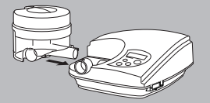

תוסף לחות עם חימום

- תוסף הלחות עם חימום מורכב מיחידה חשמלית עם גוף חימום ומיכל פלסטיק.
- יש למלא את מיכל המים, עד לגובה חצי המיכל. יש להשתמש במים מזוקקים או מינרלים או מורתחים.
ככל שהמים יהיו סטריליים יותר, כך תקטן תדירות הניקוי של המתקן ותמנע הצטברות אבנית במיכל.
- כפתור בעל 6 דרגות רמת לחות (מינימום 1 ומקסימום 6) ניתן לכוון על פי הרגשת
הפציינט ובהתאם למזג האוויר, דרגת החום המומלצת לשימוש הינה 3. אם את/ה מרגיש/ה שהאוויר היוצא מהמכשיר עדיין קר מידי עבורך, יש להגביר את עוצמת החימום בהדרגה.
- את המים במיכל יש להחליף אחת לשבוע.
- במצב כבוי המתקן יתפקד כמתקן לחות בטמפרטורת החדר.

אזהרה:בכל פעולה, מילוי מים, בדיקה או ניוד המכשיר, חובה לנתק ולרוקן את מיכל המים ממכשיר ה CPAP . האחריות תבוטל היה ויחדרו מים לתוך המכשיר.

הוראות ניקוי ואחזקה למסכה

היות ובמהלך הלילה הגוף מפריש שומנים וזיעה אשר עלולים להזיק למסכה, במקרה ויתייבשו עליה, יש לבצע מדי בוקר באופן יומיומי ניקוי קצר של פני המסכה בעזרת מטליות לחות.
כמו כן, פעם עד פעמיים בחודש יש לבצע השריה ושטיפה במים וסבון של המסכה והצנרת.
הקפדה על הוראות אלה יאריכו משמעותית את חיי המסכה.

הזמנת פילטרים חדשים

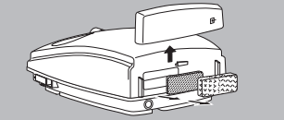
אנו ממליצים לבצע את ההזמנה/ רכישה בצמוד לתחילת השימוש בפילטר האחרון ולא אחרי שהפילטר האחרון נגמר.
ניתן להזמין 2 סוגים של סט פילטרים:
1.סט הכולל 6 פילטרים לבנים (חד פעמיים)
2. סט הכולל 2 פילטרים שחורים (רב פעמיים)
ניתן להזמין סט מסכה וצינור המומלצים להחלפה בתום שנת השימוש.
מומלץ להחליף פילטר רב פעמי (שחור) פעם בשנה. מדי שבוע יש לנקותו מאבק ע"י איבוק או שטיפה (יש להחזירו לשימוש רק אחרי ייבוש מלא)

אחריות
על המכשיר עצמו ישנה אחריות מלאה לשלוש שנים בדגמים Soft 2e ו- Balance.
ואחריות לשנתיים בדגמים Cpap 20e.
- תפעול המכשיר יבוצע במדויק על פי הוראות היצרן
- לא יבוצע כל טיפול, תיקון או שינוי במכשיר או בכל אחד מחלקיו, עם גורם בלתי מוסמך.
- תקלה שמקורה בהזנחה, מכות, נפילה, שריפה חבלה או תחזוקה לקויה לא תכוסה ע"י תעודת אחריות זו.
- אחריות למסכה תוצרת WEINMANN היא לחצי שנה מיום הרכישה.

